

**BASES DE DATOS AVANZADAS**

**TRABALLO TUTELADO: APLICACIÓN EN SQL EMBEBIDO EN C**

**CURSO 2016/17**

**Realizado por:**

**López López, Daniel**

DNI - correo

**Vidal García, Sara**

77478523X - sara.vidal@udc.es

**Grupo 1.1**

**1. Introducción**

Esta práctica consiste no desenvolvemento dunha aplicación en SQL embebido en C que permita realizar unha serie de operacións sobre unha base de datos na que se almacena información relativa a videoxogos e críticas dunha páxina web especializada no tema.

En primeiro lugar, almacénanse videoxogos, os cales se identificarán cun código, terán un nome, data de lanzamento, e unha serie de votos positivos e negativos. Calquera que visite a páxina web pode votar positiva o negativamente por un videoxogo, pero se decidiu considerar o modelado dos "votantes" fora do alcance da práctica.

Ademáis dos votos, os videoxogos poden recibir críticas. Unha crítica identifícase cun código, e consta dun título, puntuación (sobre 100), descrición e data na que foi escrita.

As críticas son redactadas por autores concretos. Un autor conta cun identificador único. Estes autores poden ser persoas individuais ou colectivos (como empresas ou revistas). A base de datos pode conter autores que aínda non realizasen ningunha crítica, posto que calquer autor debe rexistrarse na páxina web antes de poder realizar ningunha crítica, aportando certa información básica: nome (da persoa no caso de ser un só individuo, ou da empresa ou entidade en caso contrario), un enlace á súa páxina web ou ás redes sociais que teña, e o tipo de autor (individual ou colectivo).

**2. Deseño conceptual da base de datos**

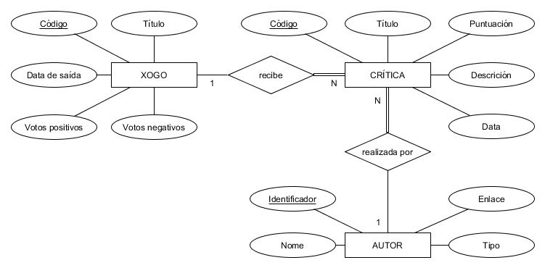

**3. Deseño lóxico da base de datos**

**XOGO** ( codXogo , tituloXogo , dataDeSaida , votosPositivos , votosNegativos )

**CRITICA** ( codCritic , tituloCritic , data , puntuacion , descricion , xogo , autor )

**AUTOR** ( idAutor , nome , enlace , tipo )

**4. Diccionario de datos**

As **táboas** da base de datos, cos seus atributos, son:

* **Xogo**

Representa un videoxogo. Consta de:

* + **codXogo (VARCHAR(25))**: Código identificador do xogo. Clave primaria.
  + **tituloXogo (VARCHAR(50))**: Título do xogo. Non pode ser nulo.
  + **dataDeSaida (TIMESTAMP)**: Data de lanzamento do xogo.
  + **votosPositivos (NUMBER(3))**: Cantidade de votos positivos que recibiu o videoxogo.
  + **votosNegativos (NUMBER(3))**: Cantidade de votos negativos que recibiu o videoxogo.
* **Critica**

Representa unha crítica dun videoxogo. Consta de:

* **codCritic (VARCHAR(25))**: Código identificador dunha crítica. Clave primaria.
* **tituloCritic (VARCHAR(50))**: Título da crítica. Non pode ser nulo.
* **data (TIMESTAMP)**: Data na que se realizou a crítica. Non pode ser nula.
* **puntuacion (NUMBER(3))**: Puntuación numérica (entre 0 e 100) que recibe o xogo.
* **descricion (VARCHAR(500))**: Comentario crítico sobre o xogo.
* **xogo (VARCHAR(25))**: Identificador do xogo que recibe a crítica. Clave foránea a Xogo.
* **autor (VARCHAR(25))**: Identificador do autor que realiza a crítica. Clave foránea a Autor.
* **Autor**

Representa ao autor dunha crítica dun videoxogo. Consta de:

* + **idAutor (VARCHAR(25))**: Identificador do autor. Clave primaria.
  + **nome (VARCHAR(50))**: Nome do autor (o nome da persoa en caso de ser un único individuo, ou da entidade no caso de ser un colectivo como unha empresa ou revista). Non pode ser nulo.
  + **enlace (VARCHAR(256))**: Enlace á páxina web o redes sociais do autor.
  + **tipo (VARCHAR(30))**: Tipo de autor, individual ou colectivo. Non pode ser nulo.

No relativo ás **accións referenciais** asociadas ás claves foráneas:

* Se un videoxogo se elimina da base de datos, elimínanse as críticas dese videoxogo.
* Se unha crítica se elimina da base de datos, nin os videoxogos nin os autores se ven afectados.
* Se un autor se elimina da base de datos, elimínanse as críticas dese autor.